福建省南安市乐峰中学2014中考化学基础过关测试题：第4讲金属
一、选择题(每道题只有一个选项符合题意)
1．材料与人类生活密切相关，下列物品是由金属材料制成的是( )。
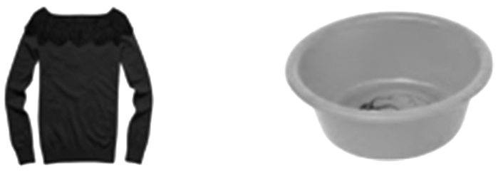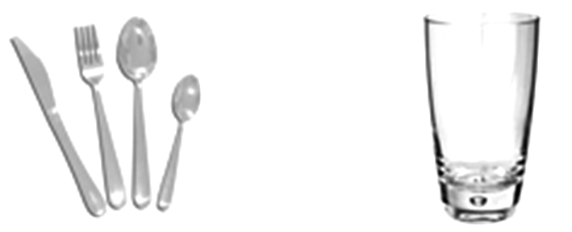
A．羊毛衫 B．塑料盆 C．不锈钢餐具 D．玻璃杯[来源:Zxxk.Com]
2．已调平的托盘天平(高灵敏度)两边各放一个等质量的烧杯，向烧杯中倒入质量相等、质量分数也相等的足量的稀硫酸，然后在左边的烧杯中放入一定质量的铁粉，同时在右边的烧杯中放入等质量的锌粉，在反应过程中天平指针的偏转情况为( )。
A．先左后右 B．先右后左
C．不偏转 D．无法确定
3．天平的两盘上各放一个质量相等的烧杯，在两个烧杯中分别加入等质量、等质量分数的稀硫酸，调节天平至平衡，然后向左盘烧杯中加入一定质量的镁粉，向右盘烧杯中加入和镁粉质量相等的锌粉，充分反应后，下列各种情况中不可能出现的是( )。
A．只有镁粉有剩余 B．天平仍平衡
C．天平偏向放锌粉的一侧 D．天平偏向放镁粉的一侧
4．学校化学兴趣小组的同学们将一块不纯的铁片11.2 g投入到足量的稀盐酸中，充分反应后生成了0.4 g气体，则该铁片中混有的杂质一定不可能是( )。
A．铝和铜 B．镁和铜 C．镁和锌 D．锌和铜
5．下列选项的操作或反应所对应的曲线图正确的是( )。
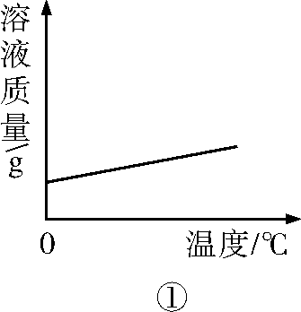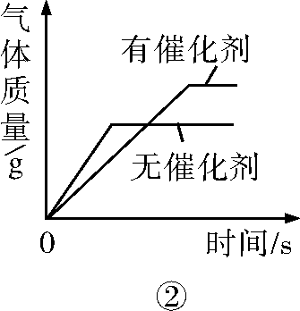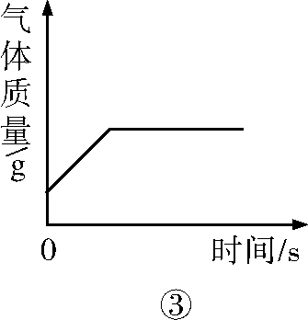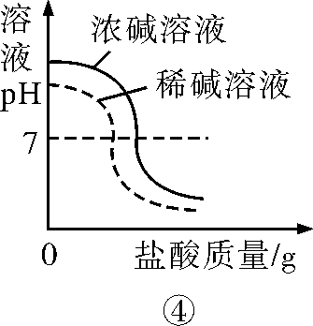
A．①将饱和石灰水升温
B．②等体积、等质量分数的双氧水溶液分解
C．③一定量的锌粉与稀盐酸反应
D．④相同质量分数的稀盐酸滴入等体积不同质量分数的KOH溶液
6．下列对一些事实的解释中，正确的是( )。
选项 | 事实 | 解释
A | 用金刚石切割玻璃 | 金刚石的靓丽夺目
B | 电解水生成氢气和氧气 | 水中含有氢气和氧气
C | 用金属铜制造电缆 | 铜的导电性较好
D | 加二氧化锰使双氧水快速分解制取氧气 | 二氧化锰分解生成氧气[来源:学。科。网]
7.把X、Y、Z三种金属片分别加入稀硫酸中，X、Y表面有气泡产生，Z无变化；把X加入Y的硫酸盐溶液中，X表面析出Y。则三种金属活动性顺序为( )
A．Y> X >Z B．X >Y> Z C．Z>Y>X D．X>Z>Y
8．废旧手机的某些部件中含有Mg、Al、Cu、Ag等金属，为了回收重金属，将旧手机的部件粉碎并浸入足量稀硫酸中充分反应过滤，所得固体中含有的金属是( )。
A．Mg和Al B．Cu和Ag C．Al和Cu D．Mg和Ag
9．下列有关辨析正确的是( )。
①所有原子中都含有质子、中子和电子；②Na与Na＋的核外电子数不相同；③化学反应过程中都会伴随放热现象；④有水生成的反应一定是复分解反应；⑤淀粉、蛋白质属于有机高分子化合物；⑥焊锡的熔点比金属锡的熔点要低。
A．①③⑤ B．①③④ C．②④⑥ D．②⑤⑥
10．有甲、乙、丙、丁四种金属。甲即使在高温时也不与氧气反应。乙、丙、丁在一定条件下都能与氧气反应。丁盐的水溶液可用丙制的容器盛放，但不能用乙制的容器盛放。这四种金属的活动性由强到弱的顺序是( )。
A．甲>乙>丁>丙 B．丙>丁>乙>甲 C．丙>乙>丁>甲 D．乙>丁>丙>甲
二、填空题
11．生活中有很多物品可以为科学实验所用，如下图所示，玻璃瓶中都装满冷开水，并加入碳酸氢钠(一种CO₂释放剂)，将装置置于光照条件下，一段时间后，________(选填“甲”或“乙”)瓶中的铁钉先出现锈迹，原因是______________________________。
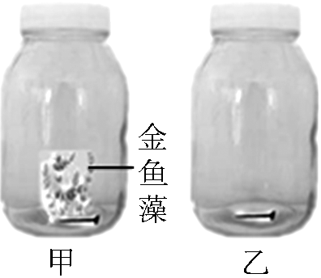
12．如右图是一盏废旧台灯，某实验小组的同学利用它进行观察分析并完成相关实验。
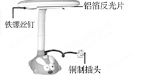
(1)小明发现台灯的铁螺丝钉表面已经锈蚀，原因是铁与空气中的________________等发生了化学反应。
(2)小红发现铝箔反光片呈银白色，无锈迹，原因是铝表面有一层致密的氧化膜，生成该氧化膜的化学方程式为：____________________________。
(3)铁、铝、铜的金属活动性由强到弱的顺序为____________。为了验证三者的金属活动性顺序，小志从实验室领来氯化铝溶液、硫酸铜溶液，并利用台灯提供的一种金属进行实验即达到了实验目的。实验中发生反应的化学方程式为：____________________________________________。
13．(1)在“南海一号”打捞出来的文物中，“金龙纹手镯”光彩夺目，完好无损；铜镜表面有铜锈；铁器则锈迹斑斑，残存很少，这说明金、铜、铁这三种金属的活动顺序由强到弱的顺序是____________；
(2)生铁和钢是世界上用量最大的____________(填“金属材料”或“合成材料”)；炼铁的原理是利用一氧化碳与氧化铁反应，反应的化学方程式为：____________________________。写出防止铁生锈的一种方法是________________________。
14．铁是生产生活中应用最广泛的一种金属。
(1)在酱油中加入铁强化剂，是我国为解决________(填“甲状腺肿大”“贫血”或“骨质疏松”)而实施的项目。
(2)铁元素与地壳中含量最多的元素组成的化合物的化学式为________(写出一种即可)。高铁酸钠(Na₂FeO₄)是一种新型高效的净水剂，高铁酸钠中铁元素的化合价为________。
(3)常见的食品脱氧剂多为无机铁系脱氧剂，其主要成分为活性铁粉。请将下列脱氧中的主要反应的化学方程式补充完整：4Fe(OH)₂＋O₂＋2________===4Fe(OH)₃；此反应的基本类型是________。

15．化学兴趣小组的同学设计了用一氧化碳气体还原氧化铁的实验装置，如下图所示。请回答下列问题：
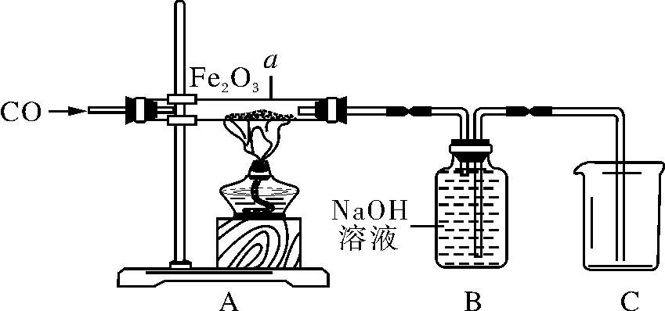
(1)为了避免玻璃管a在加热时可能发生爆炸，加热前应____________________________。
(2)a管中Fe₂O₃发生反应的化学方程式为：________________________。
(3)B装置除了吸收CO₂气体外，还_____________________________________________。
写出B装置中NaOH发生反应的化学方程式：________________________。
(4)若a管中氧化铁全部还原成铁，冷却后称量铁的质量比反应前氧化铁的质量减少了
2.4 g，则加入a管中的氧化铁的质量是____________g
16．钢铁是使用最多的金属材料。
(1)生铁和钢都是铁合金，其中含碳量较高的是______。
(2)人们常用“铜墙铁壁”来形容物体的坚固，但铁在一定条件下也能发生各种反应，如铁丝可在氧气中燃烧，反应的化学方程式是：____________________________________。
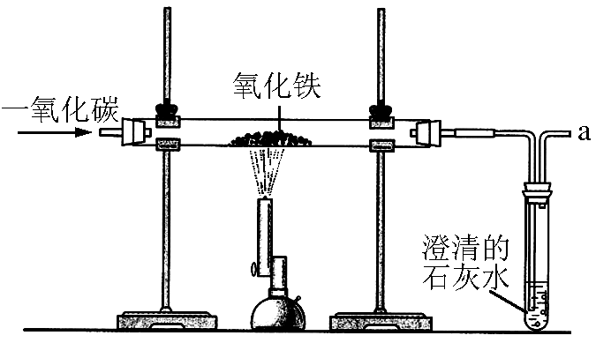
(3)将m g氧化铜加入稀硫酸中完全溶解后，再加入铁粉充分反应，过滤，得到滤渣A和滤液B。再将滤渣A加入足量稀硫酸中，有气泡冒出，充分反应后，剩余固体物质的质量为12.8 g.
①滤渣的成分是________，滤液B的成分是________________。
②原氧化铜的质量m＝________g。
17．化学实验室要从含少量铜粉的银、锰(Mn)混合金属粉末中分离出贵金属，并获得一种盐晶体，将有关三种金属随意编号为A、B、C，并设计了如下流程：
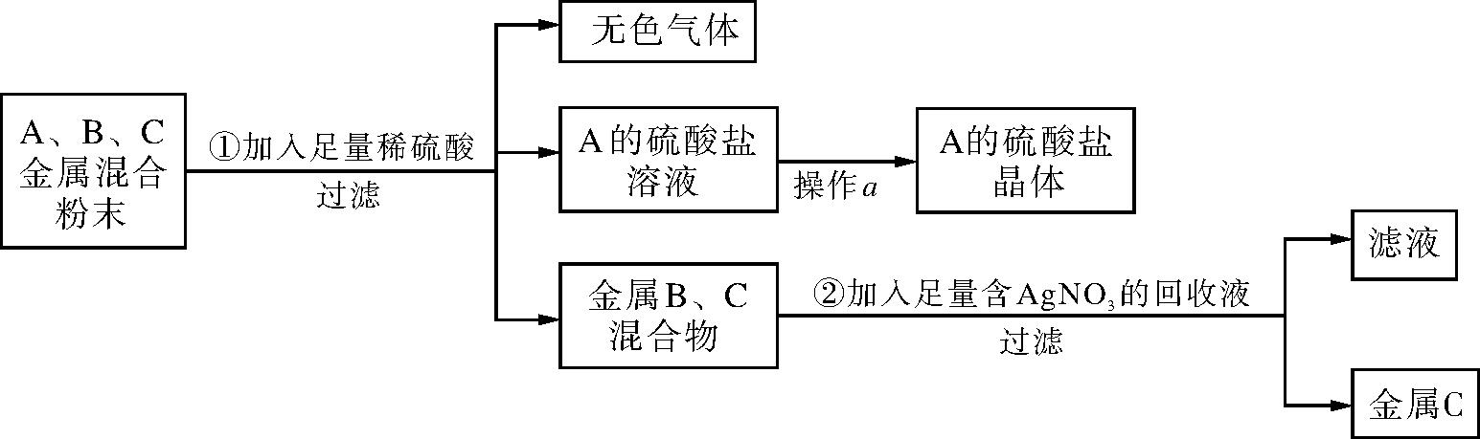
(1)A、B、C三种金属的活动性顺序为__________。
(2)金属C是__________，操作a的名称是__________。
(3)已知A的硫酸盐中A元素显＋2价，请写出步骤①的反应的化学方程式：________________________。
18．实验室开放日，同学们在老师的指导下，进行实践活动，验证铜、铁、锌三种金属的活动性顺序。实验室提供：
药品：硫酸铜溶液、铜片、锌片、铁钉和氯化锌溶液
仪器：烧杯、试管
用品：砂纸、火柴
(1)在验证三种金属活动顺序时，应该取用的药品是__________________________。
(2)同学们发现有的铁钉上有少量铁锈，铁生锈是铁与空气中的水和________发生了化学反应。据有关资料报道，现在世界上每年因腐蚀而报废的金属设备和材料相当于年产量的20%～40%。请举出一种保护金属资源的方法：
__________________________________________。
(3)请写出你验证这三种金属的活动性顺序的操作(过程、现象、结论)。
________________________________________________________________________
________________________________________________________________________
________________________________________________________________________
19．炼铁的原理是利用一氧化碳与氧化铁反应，某同学利用该原理设计了一个实验，实验装置见右图，对实验进行分析并回答：
(1)给玻璃管加热的仪器叫酒精喷灯，要用其______(填“外焰”“内焰”或“焰心”)进行加热。
(2)实验中玻璃管里氧化铁粉末的颜色变化是________________________________，观察到澄清石灰水的现象是________________________。
(3)实验前“通入CO”与“开始加热”的顺序是________________________________；实验后“停止通入CO”与“停止加热”的顺序是________________________________。
(4)实验要在装置末端a处燃着一盏酒精灯，其作用是________________________。
20．新型材料纳米级Fe粉具有广泛的用途，它比普通Fe粉更易与氧气反应，其制备工艺流程如下图所示。请回答下列问题：
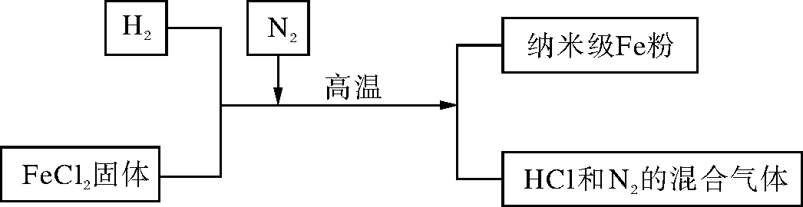
(1)纳米级Fe粉在氧气中能自发燃烧生成黑色固体，此黑色固体的化学式为______________。
(2)请补充完成上述制备工艺的化学方程式：H₂＋FeCl₂=====Fe＋__________。在制备纳米级Fe粉的工艺流程中，N₂的作用是____________。
(3)研究人员发现最后制得的纳米级Fe粉样品中混有少量的 FeCl₂ 杂质。
①为除去样品中的杂质，在无氧环境下，先加__________溶解，然后再____________、洗涤、烘干。
②取样品20 g，加入足量的盐酸，生成氢气 0.7 g。请计算该样品中单质 Fe 的质量分数。(请写出计算过程)
第4讲 金属
1．C 2.A 3.D 4.D 5.D 6.C 7.B 8.B 9.D
10．D 解析：丁盐的水溶液可用丙制的容器盛放，但不能用乙制的容器盛放，说明活动性：乙>丁>丙，而甲的活动性是最弱的。
11．甲 光合作用产生氧气
12．(1)氧气和水蒸气 (2)4Al＋3O₂===2Al₂O₃
(3)Al＞Fe＞Cu Fe＋CuSO₄===FeSO₄＋Cu
13．(1)铁>铜>金
(2)金属材料 3CO＋Fe₂O₃=====2Fe＋3CO₂ 在铁制品表面镀一层其他金属
14．(1)贫血 (2)Fe₂O₃(或Fe₃O₄、FeO等) ＋6
(3)H₂O 化合反应
15．(1)先通一氧化碳排尽玻璃管内空气
(2)3CO＋Fe₂O₃=====2Fe＋3CO₂
(3)可收集纯净的一氧化碳，防止一氧化碳逸出污染空气
CO₂＋2NaOH===Na₂CO₃＋H₂O
(4)8
16．(1)生铁 (2)3Fe＋2O₂=====Fe₃O₄
(3)①Cu、Fe FeSO₄、H₂O ②16
17．(1)A＞B＞C (2)Ag 蒸发结晶
(3)Mn＋H₂SO₄===MnSO₄＋H₂↑
18．(1)硫酸铜溶液、铁钉和氯化锌溶液
(2)氧气 寻找金属的替代品(有计划、合理开采矿物等)
(3)将铁钉放入硫酸铜溶液中，铁钉表面覆盖一层红色物质，说明铁的活动性大于铜，再把铁钉放入氯化锌溶液中，无明显现象，说明锌的活动性大于铁，由此可以证明三种金属的活动性顺序是：锌＞铁＞铜
19．(1)外焰 (2)红色粉末变黑色 澄清石灰水变浑浊
(3)先通入CO再开始加热 先停止加热再停止通入CO
(4)除去反应剩余的CO(或防止CO污染空气)
20．解：(1)Fe₃O₄
(2)2HCl 催化作用
(3)①水 过滤
②设生成0.7 g氢气需要参加反应的铁的质量为x，则
Fe＋2HCl===FeCl₂＋H₂↑
56 2
x 0.7 g
根据＝，解得x＝19.6 g
×100%＝98%
答：该样品中单质Fe的质量分数是98%。

